SUCESSÕES ECOLÓGICAS
COMO EVOLUEM AS COMUNIDADES NUM ECOSSISTEMA?

A realização desta ficha de trabalho permitir-te-á descobrir como se processa a instalação de seres vivos num determinado local, de modo a constituir-se um ecossistema. Para tal, deverás proceder a uma leitura cuidadosa dos textos e a uma análise atenta das figuras presentes no teu Manual e procurar responder às questões que se seguem de forma rigorosa e o mais correta possível. Se precisares, poderás recorrer a outros livros e/ou à internet.

1. Observa a figura 1, em que se encontra representada uma sucessão ecológica.
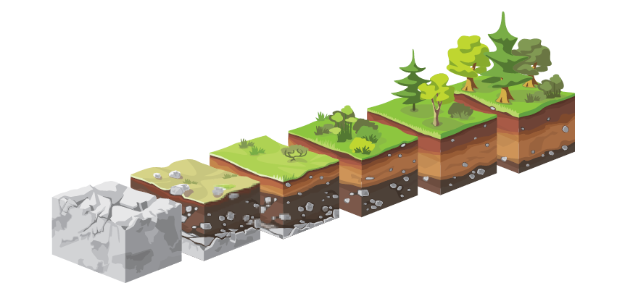

Figura 1 Sucessão ecológica.

1.1 Identifica os seres vivos que representam:

1.1.1 as espécies pioneiras. ________________________________________________________________

1.1.2 a comunidade tardia. __________________________________________________________________

1.2 Indica duas características típicas de uma espécie pioneira.
_______________________________________________________________________________________
_______________________________________________________________________________________

1.3 Explica por que razão se pode afirmar que na figura 1 está representada uma sucessão ecológica.
_______________________________________________________________________________________
_______________________________________________________________________________________
_______________________________________________________________________________________

2. Estabelece a correspondência correta entre os termos da coluna I e as afirmações da coluna II.

COLUNA I | COLUNA II
A. Comunidade pioneira  B. Comunidade tardia | 1. As espécies apresentam vários nichos ecológicos.  2. Poucos níveis tróficos.  3. As plantas possuem um tamanho reduzido.  4. Evidencia grande biodiversidade.  5. Os seres vivos são, na sua maioria, produtores.

3. Distingue sucessão ecológica primária de sucessão ecológica secundária.
___________________________________________________________________________________________
___________________________________________________________________________________________
___________________________________________________________________________________________

4. Classifica as seguintes situações quanto ao tipo de sucessão ecológica:

4.1 Transformação de uma mata num terreno agrícola. _____________________________

4.2 Colonização após um incêndio florestal. _____________________________

4.3 Erupção vulcânica que originou uma ilha. _____________________________

5. Procura identificar na região onde a tua escola se insere diferentes tipos de sucessões ecológicas, primárias e
secundárias. Se tiveres oportunidade, regista fotograficamente cada uma das situações.

No final desta atividade, deverás ser capaz de:

 | SIM | NÃO | COMO CONSEGUIR*
1. Conhecer o modo como decorre a instalação de seres vivos num determinado
local.
2. Constatar que os seres vivos existentes num dado local podem
ser substituídos por outros.

* Poderás consultar o teu Manual ou pedir ajuda a um colega e/ou ao professor.

